广州市番禺区第十八届人民代表大会
代表建议、批评和意见
第三次会议 第69号
代表姓名 | 王兆玉 | 所 在  代表团 | 小谷围街 | 邮政编码 | 510006
详 细  通讯地址 |  |  |  | 电 话
详 细  通讯地址 |  |  |  | 手 机

题目：关于全面加强四类药品和防疫物资价格监管与保障供应的建议
请代表选中并打“√”注明
1、此建议是否公开
√ 公开 不公开（不公开请填写理由）
不公开理由： 涉及国家秘密、商业秘密和个人隐私；
公开可能危害国家安全公共安全、经济利益和社会稳定；
其他原因（请填写）：
2、此建议来源
视察 √ 专题调研 其他方式（请填写）
3、建议是否属于多次提出，尚未解决的事项
是 √ 否 未详
4、是否希望承办单位在办理过程中加强与代表联系沟通
√ 是 否
注：提交书面建议时请附上电子文本。
内容:
一、现状
2022年11月11日国务院发布《关于进一步优化新冠肺炎疫情防控措施 科学精准做好防控工作的通知》（简称疫情防控“二十条”）。广州市全面落实二十条规定，于11月30日在全国率先宣布解除临时管控区、非必要不做核酸。紧接着，12月7日国家卫健委发布《关于进一步优化落实新冠肺炎疫情防控措施的通知》（简称防疫政策优化“新十条”）。这是党和政府在充分科学研判基础之上做出的针对新冠疫情防控的重大新举措，是适应疫情防控新形势和新冠病毒变异的新特点、坚持既定的防控策略和方针，通过进一步提升防控的科学性、精准性，最大程度保护人民生命安全和身体健康，最大限度减少疫情对经济社会发展的影响，以实际行动贯彻落实党的二十大精神的具体体现。
但在此过程中，出现若干严重干扰新冠疫情防控的问题，亟待予以重视和尽快解决：
（一）新冠疫情对症治疗必须用的退热镇痛、止咳、抗生素、抗病毒等四类药品，新冠疫情关键防护用品医用N95口罩，居家自我监测必用的新冠病毒抗原试剂盒，均存在企业、商家囤积居奇、哄抬物价等现象，造成各种疫情防治物资供应均严重短缺，价格短期暴涨、畸高，人民群众难以有效完成个人防护和居家治疗，生命健康受到威胁。特别是医疗机构工作者等高风险作业群体、低收入群体、老弱群体、偏远地区群体，更难以获得必要的新冠疫情防治物资。以下为调查取证一角，仅供佐证问题严重性：
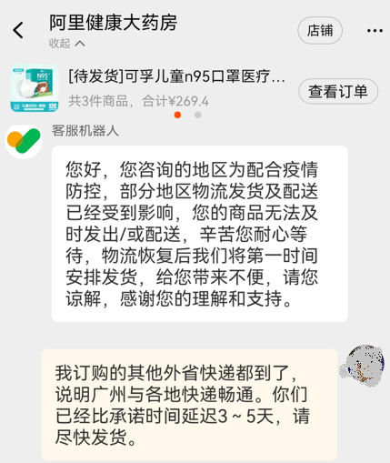
万孚成人N95口罩，在淘宝网售价：11月30日20时0.76元/只，12月1日0时0.85元/只，12月8日1.99元/只，12月17日3.83元/只。3.83元/只的价格是防疫政策优化“新十条”颁布当天的5倍多！同期，阿里健康、可孚旗舰店等电商平台大面积以“疫情物流不畅”“库存有限”“进货困难”等为借口严重超期发货或者实际上不发货，客服热衷于诱导早先以较低价格购买、需急用的客户申请退款，有囤积居奇、哄抬物价、乘人之危、发不义财的嫌疑。更为恶劣的是电商平台对顾客投诉置之不理。
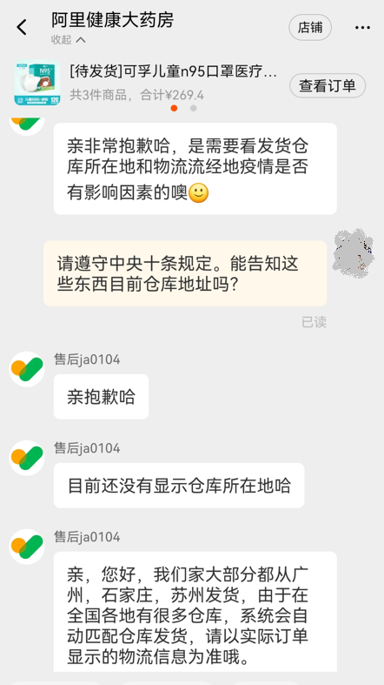
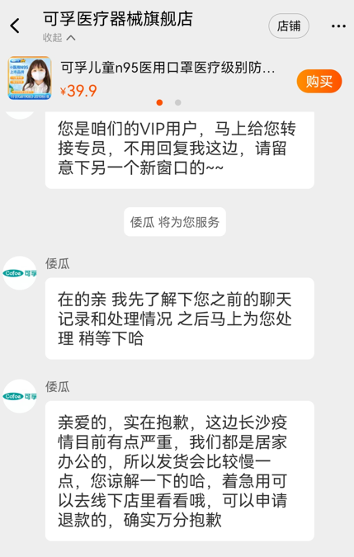
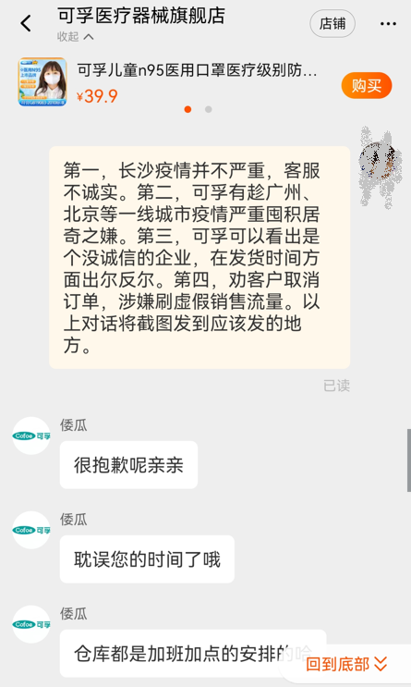
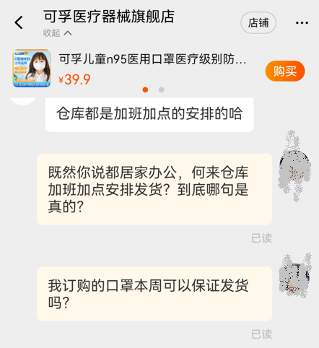
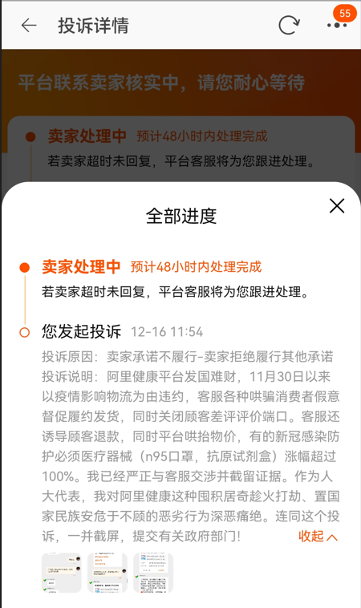
（二）各种自媒体蹭疫情热度，不负责任地大肆宣传伪科学、不科学的防治办法，导致民众恐慌和非理性超量囤积防疫物资。例如，调查发现广州某市民在药店抢购8盒布洛芬，每盒20粒，共计160粒。布洛芬用药指导意见为高热时每12小时服用1粒，一般情况下新冠感染高热最多持续3日，也就是1个成年人最多只需准备6粒，该市民囤积的是26－27人用量！这种囤积行为不仅造成防疫物资的大量浪费，还进一步加剧了供应荒。供应荒在现代物流快递加持下已经迅速蔓延到偏远地区，严重威胁这些医疗资源原本就薄弱地区人民群众的生命健康安全。
（三）疫情防控战斗一线的医护人员普遍处于“半裸奔”状态。因防疫物资供应紧张，我市三甲医院普遍只有门诊医护人员得以每天配发2个N95口罩。其余易辅、后勤等非门诊工作人员，虽然也在医院高危环境下工作、担当门诊工作的必要后盾，但只能配发普通三层医用外科口罩。目前医院的医护人员、医辅后勤人员已经大面积发生院内新冠感染，临床人手严重短缺，后勤保障乏力，平均一个在岗人员要顶替四五个人的工作量。过度疲劳导致医院工作人员更容易感染，形成恶性循环。由于四类药供应短缺，不少医护人员自己感染后也无药可用。这些严重削弱医护人员战斗力，对控制疫情、恢复生产极为不利。
（四）涨价至平均五六元一只的N95口罩、几十上百元一盒的四类药，让低收入群体的生活雪上加霜，破坏社会和谐稳定，不符合党的二十大致力于全体人民共同富裕的重要精神。
二、建议
针对上述严峻问题，提建议如下：
（一）市场监督管理局加强执法力度，在疫情防控新政落地、全面经济复苏的关键时期做到有法必依、执法必严、违法必究，通畅群众举报途径，对有真凭实据的举报及时处理并进行反馈，对违反《中华人民共和国价格法》的行为严格按照《价格违法行为行政处罚规定》进行处罚，有一起查处一起，而不是杀鸡儆猴、抓几个典型。要切实尽快平抑防疫物资物价，让广大群众买得舒心、买得起。
（二）政府加大对医用N95口罩、新冠病毒抗原试剂盒、治疗新冠感染四类药等关键新冠防疫物资企业生产销售和市场流通的监督管理力度，保证物资足量生产和投入市场；政府抓紧制订适当按人头限购、配发、配售防疫物资制度，代替目前无序的市场自由流通。政府一方面要保证市场防疫物资供应充足，另一方面要保证物资得到科学合理分配使用，让广大群众用得放心、用得到。
（三）医院所属各级卫生局与有关政府部门联合加强医疗机构保障工作，确保优先足量供应医疗机构工作人员防疫物资，让医疗机构得以正常运转、医护人员可以坚守岗位，让广大人民群众看病方便、看得上。
（四）正确引导辅以严加监管自媒体，摒除一切诱发群众恐慌的内容，鼓励以端正的态度制作丰富多彩的高质量科普作品，向群众积极宣传科学应对疫情的方法，担负起自媒体平台应尽的社会责任，让广大人民群众学得有用、学得会。
（五）政府加大对老弱、低收入、偏远地区弱势群体的关爱力度，主动送防疫医疗物资和诊疗服务上门，让广大人民群众活得顺心、活得暖。

1、一事一件； 2、代表联名提出建议时，请填写第8页的表格。
提 案 建 议 联 系 代 表 通 讯 地 址
序号 | 代表姓名 | 详细通讯地址 | 手机
1 | 王沥沥
2 | 黄健珊
3 | 梁志勇
4
5
6
7

